1. RAM 随机访问存储器
用于储存“内存”，容量8、16、32G不等
大的内存用DRAM（主存储main memory）
小的用SRAM（CPU各级cache）
发明原因：CPU太快，读取SSD又太慢，中间建立RAM来提速

2. 4行，4列，8位
4×4的存储单元，每个存储单元可以存储8个二进制位（一个字节byte）
位：bit
一个字节可以存储一个字符或0-255整数值
芯片外部需要的地址线总数，是由行和列所需地址线中较大的那个决定的​
因为地址线是复用的，用的是同一组物理引脚
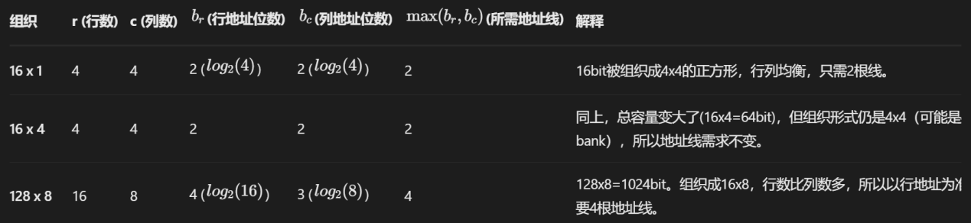

3. 总线（Bus）
作用：CPU和内存之间传输数据的通道
分类：系统总线：连接CPU和I/O桥
内存总线：连接I/O桥和内存
I/O桥：Input/Output Bridge，输入/输出桥

4. HDD
组成：扇区，磁道，盘片
柱面：所有盘片表面上到主轴中心距离相等的磁道的集合
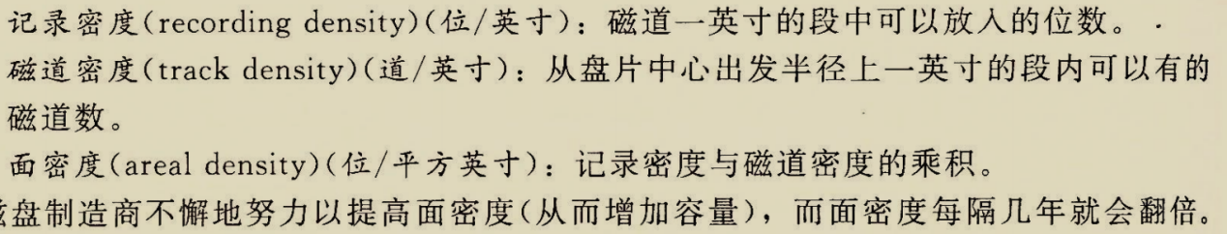
磁盘容量：所有东西都乘起来
访问时间：寻道时间（找到对应磁道）+旋转延迟（转到对应扇区）+传送时间（读取对 应扇区）
RPM：转/分
访问磁盘：CPU使用内存映射I/O（发指令）；磁盘执行读，将内容直接传给主存（不 经过CPU），这一步即DMA（直接内存访问）；DMA传送完成后给CPU一 个中断信号通知它

5. SSD
与HDD区别：SSD是固态磁盘，没有可以移动的部分，基于闪存
一个闪存由B个块的序列组成，每个块有P页，每页含一定字节的数据
数据以页为单位读写
只有块被整个擦除后，才能写它里面的页。重复很多次后块会损坏
读与写：随机写比随机读慢很多，一是因为擦除比较慢，二是如果修改部分需要把块里 所有带有用数据的页复制到一个新块，然后才能去写
相比HDD的优缺点：优——随机访问快，静音
劣——容易磨损，贵
C盘就用的是SSD

6. 存储技术趋势
越快越贵 价格：HDD<SSD<DRAM<SRAM
增加密度（从而降低成本）比降低访问时间容易得多
现代计算机频繁使用基于SRAM的高速缓存以弥补处理器-内存之间的差距

7. 局部性
含义：用使用过的数据项本身或者它邻近的数据项
形式：时间局部性——引用过的在将来可能再次被引用
空间局部性——引用过的数据项的邻近数据项可能被再次引用
应用：cache以及其他的缓存
取指令：程序指令放在内存中，CPU需要读出指令。ex：循环具有良好局部性

8. 存储器层次结构
越往上越小、越快、越贵
高速缓存：cache
核心思想：第k层的作为第k+1层的缓存（每一层都缓存来自较低一层的数据对象）
存储器被划分为连续的块，每个块有唯一的地址或名字，越往上的块越少
层与层之间以块为传送单位，越低的层块越大，以补偿较长的访问时间
基于缓存的存储器层次结构有效的基础是性价比和程序的局部性
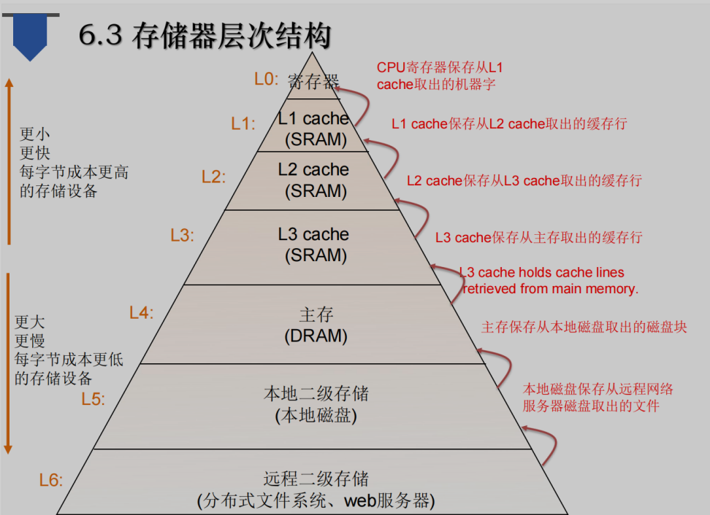
9.缓存命中/不命中
命中：寻找k+1层的d，首先在k层的块中寻找，若找到则视为命中
不命中：k层无d，则k层从k+1层中取出含d的块，若k层满了则会覆盖一个块（替 换/驱逐），由替换策略决定替换哪个块
不命中种类：强制不命中/冷不命中：k层是空的（冷缓存），暂时事件
冲突不命中：限制性的放置策略使得一些对象会被映射到同一个块，对这 些对象的引用每次都不会命中（0,8,0,8）
容量不命中：工作集的大小超过缓存大小
缓存管理：大多数情况下，缓存都是自动运行的，不需要程序采取特殊的或显式的行动
10. 高速缓存存储器
地址m位（共M=2^{m}个不同地址），形成S=2^{s}个高速缓存组，每组包含E个高速缓存行，每行包含三部分，1个有效位，t=m-(b+s)个标记位（组索引占s位）和1个B=2^{b}字节的块
高速缓存的大小C=S×E×B（所有块的大小的和）
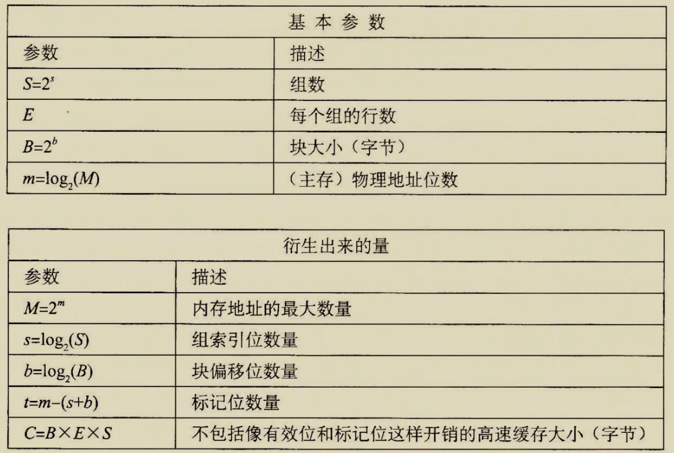
读取：CPU发送地址A，A的组索引告诉字必须存储在哪个组中。接着若设置了有效位 且该行的标记位与地址A的标记位相匹配，则能定位到具体的行。再由块偏移 位数b最终找到需要读取的字
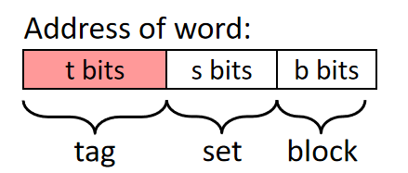
地址格式：CT——标记位，CI——组索引，CO——块偏移

11. 直接映射高速缓存
特点：每组的E=1
确定请求是否命中并抽取出字的过程：（1）组选择（2）行匹配（3）字抽取
（1）由组索引确定
（2）有效位和标记位检查，以确定是否为该行（标记位可以区分不同块映射到同一行）
（3）将b化为十进制，进行字抽取
若不命中则用新取出的行替换当前的行
冲突不命中：高速缓存反复地加载和驱逐相同的高速缓存块的组（抖动）

12. 组相联高速缓存
特点：每组E＞1且E＜$\frac{C}{B}$
（2）搜索组中的每一行，key（有效位和标记）输入，返回value（块的内容）
不命中时通过替换策略进行行替换
越往下一次不命中的开销越贵，所以就更需要好的替换策略

13. 全相联高速缓存
特点：$E=\frac{C}{B}$ （一个组包含所有行）
搜索多，构造困难且昂贵，适合做小的高速缓存

14. 写
a.写命中
（1）直写：立即写到低一层
增加总线流量，但简单
（2）写回：推迟更新，替换算法要驱逐时才把它写到低一层中
减少总线流量，但复杂（需要额外的修改位，表明这个块是否被修改过）
b.写不命中（高速缓存里没找到需要修改的块）
（1）写分配（写回）：将低层数据加载到高速缓存块，并更新块（利用局部性）
（2）非写分配（直写）：避开高速缓存，直接写入低一层

15. 统一的高速缓存
（1）i-cache：保存指令（通常是只读的）
（2）d-cache：保存数据
（3）这俩可以有不同的块大小，相联度和容量。数据访问不会与指令访问形成冲突不 命中，代价是容量不命中增加

16. 高速缓存性能
a.指标
（1）不命中率：不命中数量/引用数量
（2）命中时间：一个字从高速缓冲传到CPU的时间，包括组选择、行确认、字选择
（3）不命中处罚：由于不命中所需要的额外的时间
b.优化
（1）高速缓存大小（L1比L2小）：越大命中率越高，但命中时间也会越长
（2）块大小（现代折中设置）：高速缓存大小一定时，块越大，空间局部性越好，时 间局部性越差，不命中处罚越大
（3）相联度（命中时间和不命中处罚折中）：E较大时，冲突不命中出现抖动的可能 性显著降低，但成本高，命中时间长，不命中处罚大，更加复杂（标记位增加， 替换策略加强等）。最后，高层-低相联度，低层-高相联度
（4）写策略：越往下层，越可能使用写回

17. 高速缓存友好代码
（1）注意力放在核心函数的循环上（对局部变量的反复引用非常好）
（2）尽量减少每个循环产生的缓存不命中数量（步长为1非常棒）
（3）对多维数组进行操作时空间局部性尤其重要

18. 存储器山
（1）读吞吐量/读带宽：n/s（s秒读n个字节）
（2）存储器山：读带宽的时间和空间局部性二维函数
（3）每个计算机有其特有的存储器山，表示其系统性能
（4）测试程序：size值越小，数据集越小，时间局部性越好；
stride值越小，空间局部性越好
（5）当程序时间局部性很差时，空间局部性仍能补救

19. 利用局部性设计程序
（1）重新排列循环，注意力放在内循环上
（2）步长为1读数据空间局部性最好
（3）读入一个数据对象后就尽可能多地使用它，时间局部性最大

29. 主存扩展
（1）单个芯片的容量有限，主存由一定数量的存储芯片构成
（2）三种方式：字扩展、位扩展、字位同时扩展
（3）芯片容量：字数×字的位数
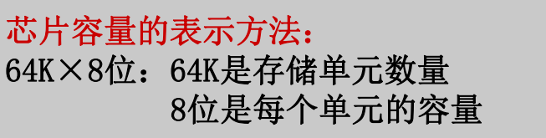
（4）数据线（D）数量与芯片字的位数对应
地址线（A）数量与字的总数对应
（5）存储器的总容量2^{m}B → 需要m条地址线
每个存储芯片的字数2^{n}B → 每个芯片有n条地址线
这样高m-n位用于芯片选择，低n位作为每个存储器芯片的地址输入

30. CPU实现对存储单元的访问 ： 片选 + 字选 （cache miss时读DRAM）
（1）字选：根据每个芯片的地址线实现
（2）片选：
a. 线选法：高位地址线直接接到芯片的片选端，为“0”则选该芯片
不需要地址译码器，但造成地址空间不连续
b. 全译码法：全部高位地址线都作为地址译码器的输入
每片芯片的地址范围是唯一确定的，而且是连续的
c. 部分译码：仅用部分高位地址线译码产生片选信号，其他地址线可任意取值
地址范围不再唯一，每个芯片有2^{b}个地址重叠区（b为未参与译码的 地址线数量）
（3）根据给出的地址范围确定总容量
选择合适的芯片
确定地址线的分配，制定片选方法

31. 提高主存储器的性能
（1）单体多字存储结构：单个存储体一次读取多个连续存储单元
对连续地址访问效率高，但遇到转移指令或者非连续访问就提升不明显了
（2）多体交叉并行存储结构
a. 低位交叉（行优先）：高位体内地址，低位体号
一个存储周期内，n个存储体分时启动，连续工作时速度有望提高n倍
加速连续地址访问，流水线并行
b. 高位交叉（列优先）：高位体号，低位体内地址
各存储体独立编址，无流水线机制
无法提升单任务的连续访问速度，主要用于资源隔离
（3）分体冲突（对于低位交叉）
a. 概念：多个访问请求同时指向同一个存储体时，由于该存储体无法并行处理多 个请求，导致后续请求必须等待前一个请求完成，从而造成访问延迟的现象
b. 归因：连续访问的地址低位相同（如地址0000和0100的末两位均为00）

错题：
顺序进行的操作，第一次miss了，相同的行第二次就会hit

